Сведения о доходах, расходах, об имуществе и обязательствах имущественного характера муниципальных служащих Наумовского сельсовета Конышевского района Курской области, супруги (супруга) и несовершеннолетних детей за период с 1 января 2021 года по 31 декабря 2021 года
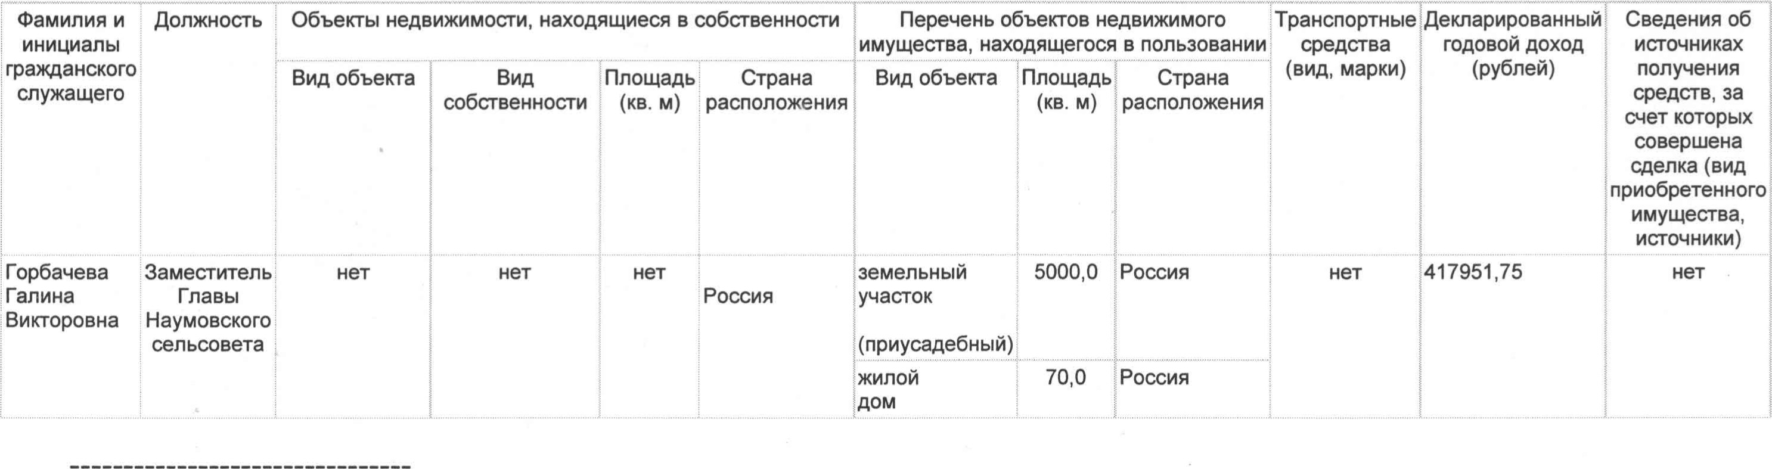
<1> Сведения указываются, если сумма сделки превышает общий доход лица, замещающего муниципальную должность и его супруги (супруга) за три последних года, предшествующих совершению сделки.
Зам. Главы Наумовского сельсовета 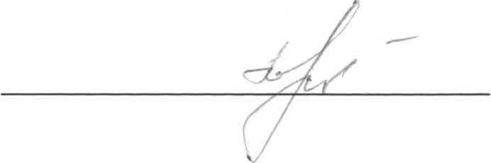 Г.В. Горбачева

